空气降尘样品自动浓缩蒸干仪
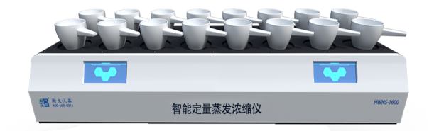
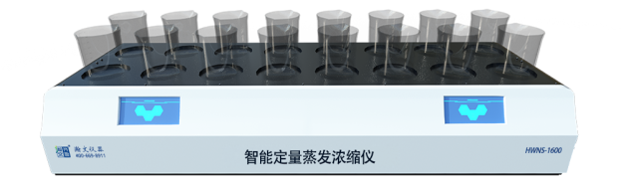
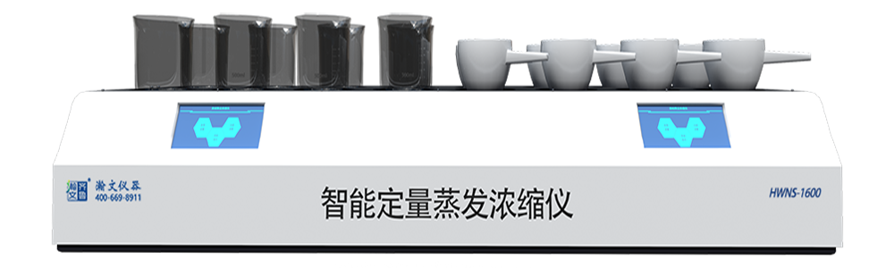
自由组合方式
一、产品介绍
本仪器适用于测定环境空气中降尘样品自动浓缩蒸干前处理。整个过程可全程全自动无人值守，保护人员健康，操作便捷，降低劳动强度；可升级自动称重、自动排除水蒸气无需放置通风橱中操作。
二、执行标准
《HJ1221-2021 环境空气 降尘的测定 重量法》
三、仪器特点
1智能单元
1.1智能语音文字双提示，提示开始浓缩，提示工作完毕。
1.2烧杯浓缩功能界面、蒸发皿浓缩功能界面、参数设置界面。
2加热单元
2.1采用远红外辐射加热，可单路控制开关、一键控制开关。温度动态显示，加热温度范围室温～600℃。智能PID调节温度，温度控制精度可达±1℃。
2.2温度参数可校准，称重参数可校准，提高实验准确度。
2.3采用程序升温加热模式，预存≥三种浓缩方法适用于500mL/1000mL降水样品以及100mL陶瓷坩埚样品浓缩。
2.4智能微电脑操作，微电脑7寸彩色电容触摸屏，方便实验人员操作，界面友好方便，实验人员容易上手操作，可自主设定各项仪器参数；
2.5三阶温度控制，加热过程高温升温、中温浓缩、低温靠近目标值，加快实验进程、提高实验效率。
3、仪器安全参数
3.1机身大面积采用特殊涂层处理，耐酸碱及有机溶剂腐蚀。大大提高实验仪器寿命。
3.2仪器内部大范围采用24V安全电压，保证了极端条件下实验人员的安全。
3.3设备具有超温报警、漏电保护、防止干烧保护功能。
3.4仪器具有良好接地。
四、技术参数
加热温度：室温～600℃
浓缩终点：根据实验要求可单独设置，单位mL
浓缩时间≤3个小时（500mL）
样品单元：16工位，单孔单控，互不干扰
样品器皿：500mL烧杯/1000mL烧杯/100mL瓷坩埚
浓缩液体积10～500mL自由设定，高精度传感器定量浓缩至预设定体积自动停止浓缩加热。
样品蒸发至干，自动停止蒸干加热；保证样品蒸发至干并不出现糊状、飞溅
八/十六工位单孔单控、独立运行，一键启动，自动浓缩定量。
五、工作条件
供电电源： AC 220V，50Hz
环境温度： 10～35℃
功率： 最大功率≤8KW，温度恒定功率≤2KW。
六、产品规格
样品通道：16工位
温度范围：室温～600℃
仪器尺寸：1150*500*300(MM)
七、设备配置
16工位、浓缩加热器16位；检测浓缩状态传感器16；16（500mL/1000mL高硼烧杯）、16专用陶瓷坩埚。

